Апелляция ЕГЭ 2024: сроки и порядок подачи.

Оглавление
- Причины
- Когда обращаться?
- Куда обращаться?
- Оформление апелляции
- Сроки рассмотрения
- Что происходит после подачи апелляции?
- Какие апелляции отклоняют?
- Состав комиссии
- Кто может присутствовать от ученика?
- Что нужно взять с собой на апелляцию?
- Какие аргументы приводить на апелляции?
- Заседания (собеседование) по апелляции
- Результат апелляции
- Можно ли отменить апелляцию?

Причины для апелляции
- Компьютер неправильно распознал символы в тесте.
- Эксперты были необъективны при оценке письменной части.

Результат по каждому экзамену можно посмотреть в личном кабинете на оф. сайте: https://checkege.rustest.ru/

Когда обращаться для подачи апелляции?
В течение ДВУХ дней после официального объявления результатов по соответствующему предмету.

Например, Вы (или Ваш ребенок) сдали ЕГЭ по литературе в основном этапе - 26 мая, значит, заявление на апелляцию Вы сможете подать с 13 июня (не раньше) по 15 июня (включительно).

График публикации результатов основного этапа
- география, литература, химия -13 июня;
- русский язык, математика (базовый уровень) - 16 июня;
- математика (профильный уровень) - 19 июня;
- история, физика - 21 июня;
- обществознание - 23 июня;
- биология - 28 июня;
- иностранные языки - 4 июля;
- информатика и ИКТ* - 4–5 июля.

*Если Вы сдавали информатику 19 июня, то результаты официально будут 4 июля. Если сдавали 20 июня, то результаты - 5 июля.

График публикации результатов резервного этапа
- русский язык - 6 июля;
- география, литература - 7 июля;
- иностранный язык, математика (базовая и профильная) - 12 июля;
- биология, химия, обществознание, история, физика, информатика и ИКТ - 13 июля;
- все учебные предметы* - 14 июля.

*Если Вы сдавали любой предмет 1 июля, то результаты Вы официально получите 14 июля.

Куда обращаться, чтобы подать апелляцию?
Или в школу, или в конфликтную комиссию (КК), или дистанционно.

Обратиться в школу
Есть нюансы. Все зависит от того, какой у Вас или Вашего ребенка статус:

- Школьники должны подавать апелляцию в школу, в которой они учатся.
- Выпускники прошлых лет подают апелляцию в то место, где они были зарегистрированы для сдачи ЕГЭ.
Вам необходимо обратиться к директору или завучу. Он даст Вам апелляционную форму (1-АП) в двух экземплярах, которую нужно заполнить. Далее один экземпляр Вы оставляете себе, а второй отдаете директору или завучу, который
передаст ее в конфликтную комиссию в течение ОДНОГО рабочего дня после ее получения.

Обратиться в конфликтную комиссию (КК)
И школьники, и выпускники прошлых лет могут обратиться напрямую в КК. Для этого нужно посмотреть на сайте регионального центра обработки информации (РЦОИ), где в Вашем городе находится КК. Обычно она располагается в одной из школ в центре города. Находите адрес, приезжаете, заполняете апелляционную
форму (1-АП) в двух экземплярах. Один экземпляр оставляете себе, второй отдаете в КК.

Дистанционно
И школьники, и выпускники прошлых лет могут подать апелляцию через портал "Госуслуги". Для того чтобы подать апелляцию на ЕГЭ онлайн, нужно зайти во вкладку «Услуги», в разделе «Образование» выбрать «Среднее общее», а затем перейти к сервису «Подача апелляции на результаты ГИА (ЕГЭ, ОГЭ, ГВЭ)».

Правила заявления на апелляцию:
- Пишется в двух экземплярах. Одно остается у Вас, второе передается в конфликтную комиссию.
- На обоих экземплярах ответственное лицо, глава ГЭКа, которым может быть директор или завуч школы, должен поставить пометку о принятии апелляции.
- При подаче на апелляцию вы выбираете формат ее рассмотрения:

- «в моем присутствии» (т.е. будет присутствовать только участник ЕГЭ, без сопровождающих);
- «в присутствии лица, представляющего мои интересы» (т.е. будет присутствовать участник ЕГЭ и, например, его родители или репетитор);
- «без меня (моих представителей)» (т.е. заседание комиссии пройдет без участника ЕГЭ, без его родителей, без его репетитора).

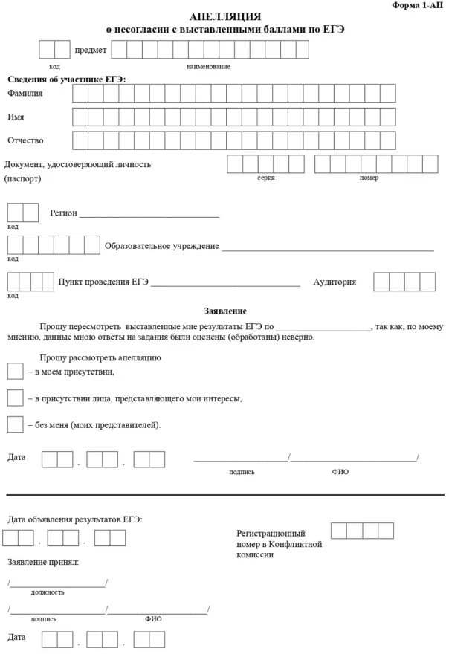

Форма заявления на апелляцию (1-АП)

Сроки рассмотрения
Заявление об апелляции рассматривается в течение ЧЕТЫРЕХ рабочих дней.

Что происходит после подачи апелляции?
Если Ваша претензия только в том, что компьютер неправильно распознал бланки, то эксперты их перепроверят. При обнаружении ошибки начислят недостающие
баллы и обновят результат ЕГЭ.

Если Вас претензии к проверке письменной части, то:

- Эксперту конфликтной комиссии в течение ЧЕТЫРЕХ дней перепроверит экзаменационную работу.

- После его проверки конфликтная комиссия или удовлетворит просьбу об апелляции, или вынесет решение об отказе.

  - Если в апелляции было отказано, то результат экзамена (баллы) не изменится.

  - Если просьба об апелляции будет удовлетворена, то Вам сообщат о месте и времени проведения заседания с комиссией по поводу Вашей экзаменационной работы.

Какие апелляции отклоняют?
- Черновики в качестве ответов на задания ЕГЭ не рассматриваются. Например, если участник ЕГЭ не успел перенести правильный ответ с черновика в бланк, то подавать апелляцию не нужно, комиссия не оценивает ответы, записанные на черновике.

- Вопросы, связанные с тестовой частью (в которой все ответы правильно распознаны машиной) не рассматриваются. Например, участник ЕГЭ считает, что в задании ошибка, и правильный ответ должен быть не 123, а 456. Даже если он прав

(хотя вероятность этого 1%), комиссия не будет рассматривать апелляцию по этому поводу.
- Вопросы, связанные с нарушением требований проведения экзамена (которое привело к удалению с экзамена) не оспариваются. Например, если у участника ЕГЭ нашли шпаргалку или телефон, то подавать апелляцию бесполезно.

- Вопросы по содержанию, структуре и формулировке заданий отклоняются.

- Вопросы, связанные с неправильным заполнением бланков отклоняются.

Апелляцию нужно подавать только если Вы уверены, что в проверке работы допущена ошибка. Советую обратиться за помощью к учителю или репетитору, чтобы он с экспертной точки зрения проверил работу и вынес вердикт: стоит
подавать заявление или нет.

Кто будет в составе комиссии?
В конфликтную комиссию могут входить: школьные учителя, преподаватели высших и средних профессиональных учебных заведений, представители
департамента образования, составители КИМов ЕГЭ.

В состав входят те преподаватели, которые до этого не видели (не проверяли) Вашу экзаменационную работу. Кроме того, экзаменатор не знает, чью работу проверяет.

Кто может присутствовать вместо ученика или с ним?
- Участник ЕГЭ может присутствовать на заседании, может не прийти и ознакомиться результатами проверки постфактум.

- Родители или иные законные представители участника ЕГЭ могут присутствовать вместе с ним на заседании или прийти вместо него.

- Может присутствовать вместе с участником ЕГЭ его репетитор или вместо него, но для этого репетитору нужно будет оформить доверенность у нотариуса.

Что нужно взять с собой на апелляцию?
- Паспорт (участника ЕГЭ и тех, кто идет вместе с ним).
- Нотариальную доверенность для репетитора (если он идет на заседание комиссии).
- Можно взять книги, статьи и вырезки из них (в печатном виде), которые входят в перечень ФИПИ. Их можно использовать для аргументации своей точки зрения.
Всю технику Вас попросят оставить еще на входе в аудиторию. Это можно попробовать оспорить, так как ученик имеет право записать процедуру на диктофон, но не все готовы тратить на это силы и нервы.

Какие аргументы приводить, чтобы повысить баллы?
  - Вам необходимо настаивать на том, что выполненная работа соответствует всем установленным требованиям и критериям оценивания от ФИПИ.
  - Вам нужно подготовить речь в свою защиту с опорой на книги, утвержденные перечнем ФИПИ, и научные статьи.

Заседания по апелляции
Заседание официально длится 20 минут. Но, как показывает практика, оно может идти как более 30 минут, так и менее 10 минут.

Результат апелляции
Конфликтная комиссия может принять одно из решений:

- Отклонить апелляцию и сохранить выставленные баллов, если отсутствуют ошибки в оценке ответа и технические.

- Удовлетворить апелляцию. Если комиссия согласиться с тем, что при проверка Вашей работы была некомпетентная, то результат пересчитывается. Причём баллы могут как ПОВЫСИТЬ, так и ПОНИЗИТЬ, если обнаружат дополнительные
ошибки.

Как правило, результат экзамена остается без изменений или незначительно
повышается – на 1–3 первичных балла. Но все зависит от предмета. Например, по литературе 3 первичных балла могут быть равны 13 вторичным и повысить результат с 87 до 100 баллов.
По итогам апелляции исправления, если они есть, вносятся в протокол и участник ЕГЭ его подписывает. Результаты пересмотра отобразятся на портале госэкзамена и на «Госуслугах».

Можно ли отменить апелляцию?
Да, можно. Это нужно делать на официальном уровне. Потому что, если Вы просто не придете на заседание по апелляции, то его проведут без Вас. И результат может быть плачевным.

Апелляцию можно отменить до проведения заседания. Для этого нужно приехать в конфликтную комиссию с удостоверением личности и написать отказ от заявления на апелляцию.

